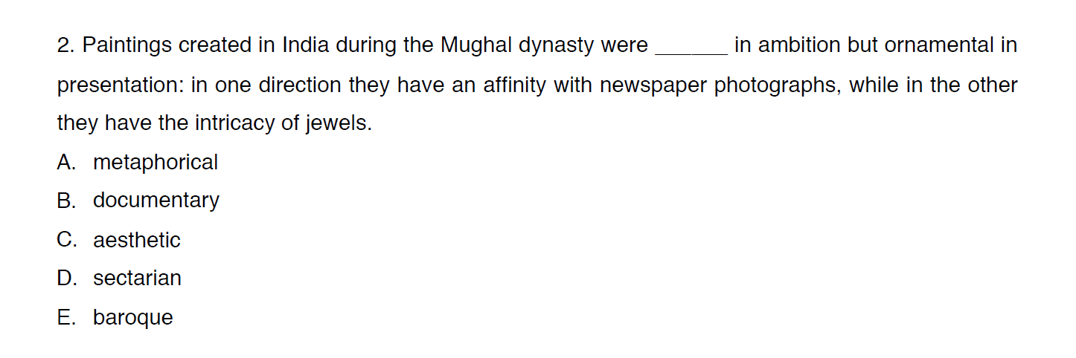

B 一方面有纪实性，一方面装饰性：一方面接近报纸照片，另一方面又有很多珠宝。

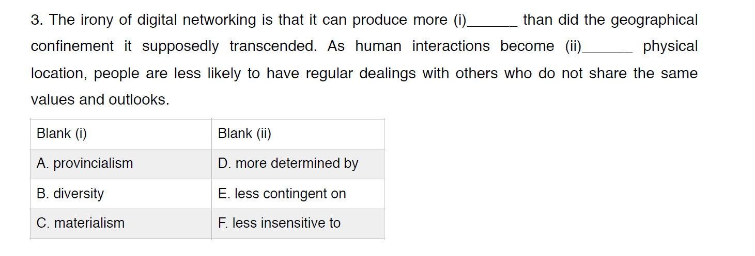

AE 网络社交比地理局限能够产生更多的provincialism（province是省的意思，因此此处可以推测是地方主义）。因为人类互动越来越不局限于地理位置，因此人们更不愿意和那些价值观不同的人相处。

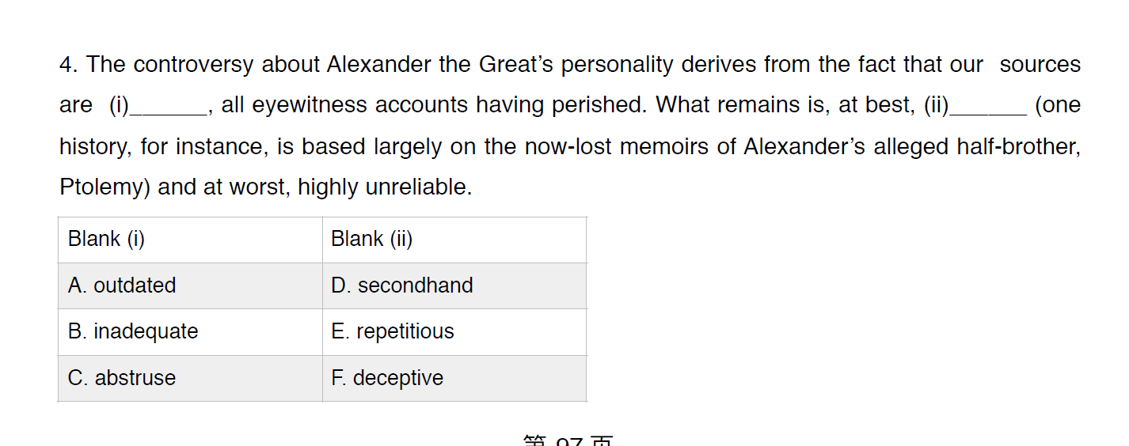

BD 我们了解ag的来源大多是不充分的，因为所有的目击证据都已经消失了。留下来的也都是二手资料，甚至是不可靠的。

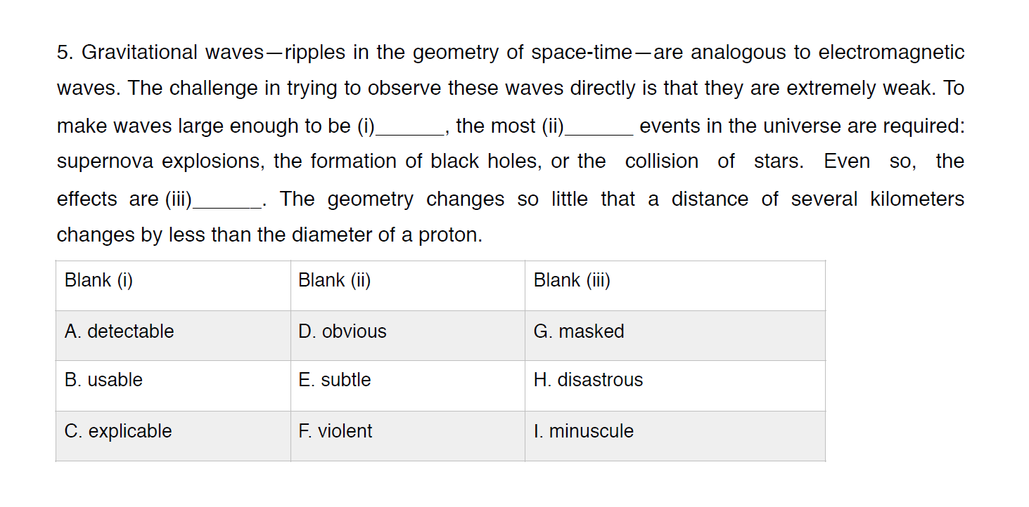

AFI 重力波是空间、时间上的几何波动，类似于电磁波。观察这一波动的挑战在于它们是极其微弱的。为了让它们能够被人感知到，需要观察宇宙中最明显的事件，比如xxxx。即便如此，其效果依然是微弱的（minu-是微小的词根，比如minute，微小的）

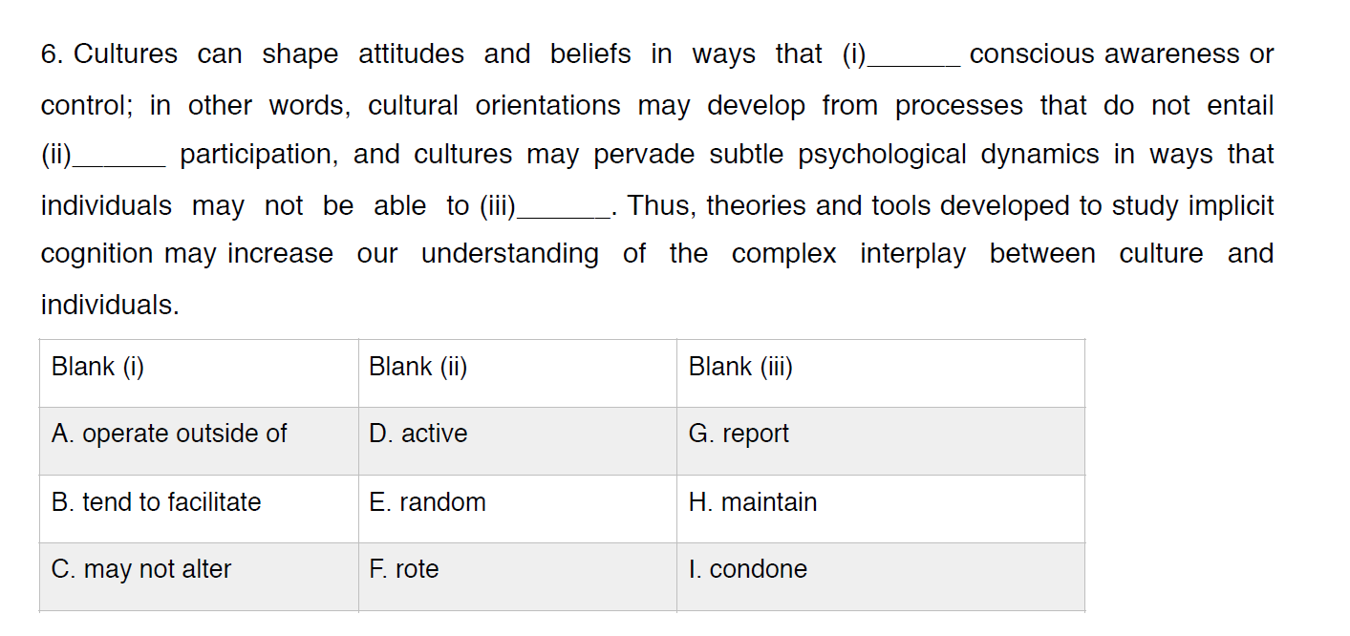

ADG 文化可以不受个人意识和控制的影响改变态度和信仰，也就是说文化指导可以来自不受到人类主动参与的过程中产生，文化可以影响微妙的心理活动，而人类无法言说（report）。因此需要一些理论和工具。

Complicated = knotty

Inflammatory = provocative

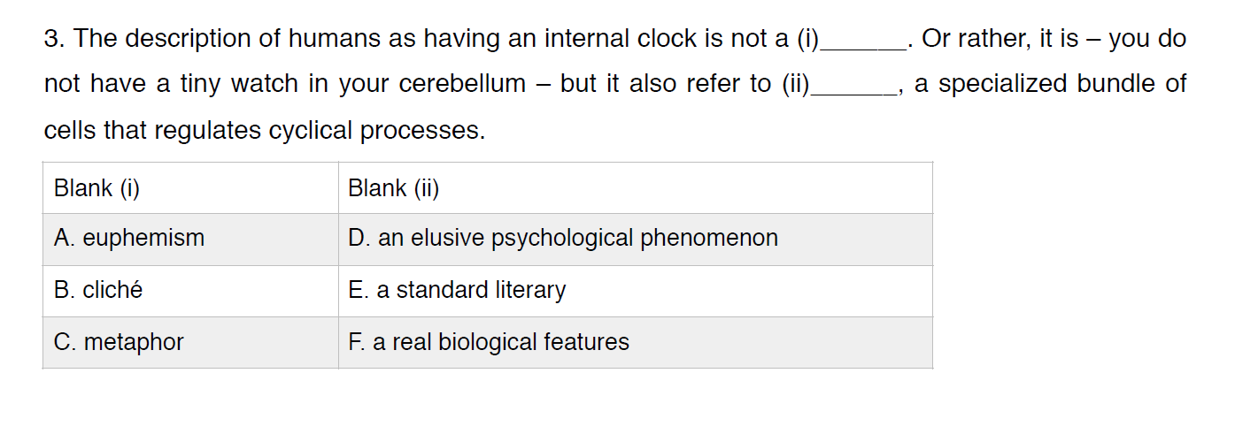

CF （说实话这段话我读不下来，这什么鬼，绝对有问题，随便解释一下）人类拥有生物钟不是一个比喻，同时也是一个真实的生物现象。

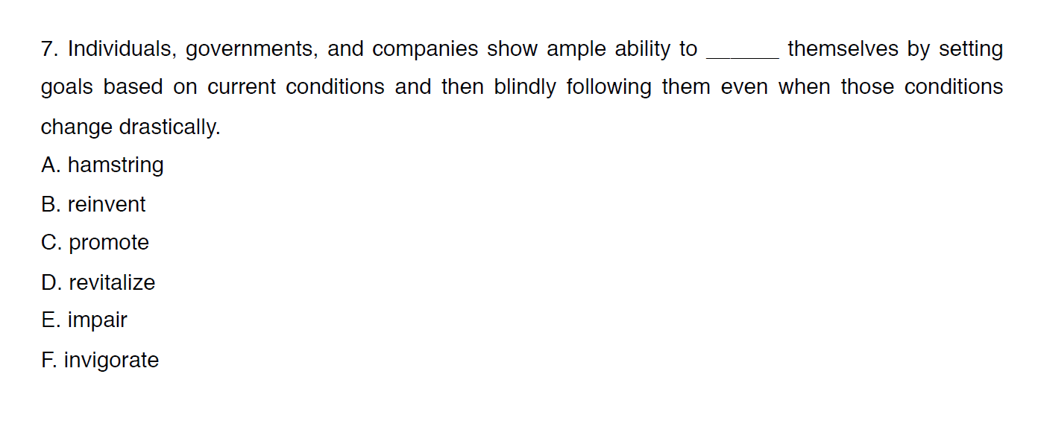

AE 个人、政府和公司都有充足的能力来重振旗鼓，通过根据现实情况制定计划，并且即使在巨大变化中也严格遵守。

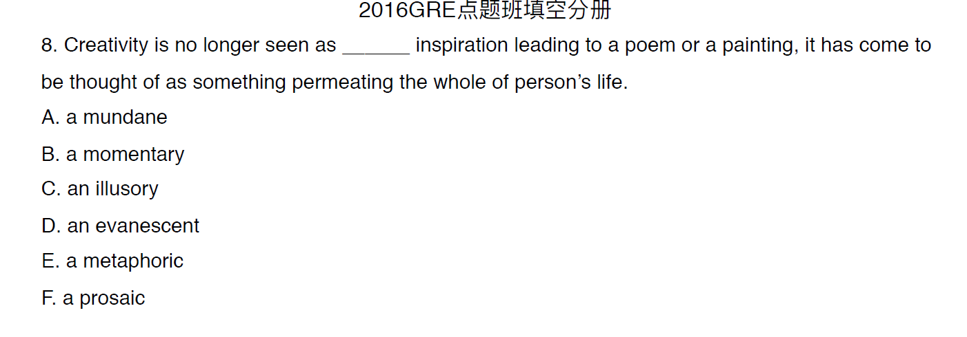

BD 创新不在是一时的灵光闪现，帮助你创作诗歌或者绘画，而是一个贯穿你一生的思想。

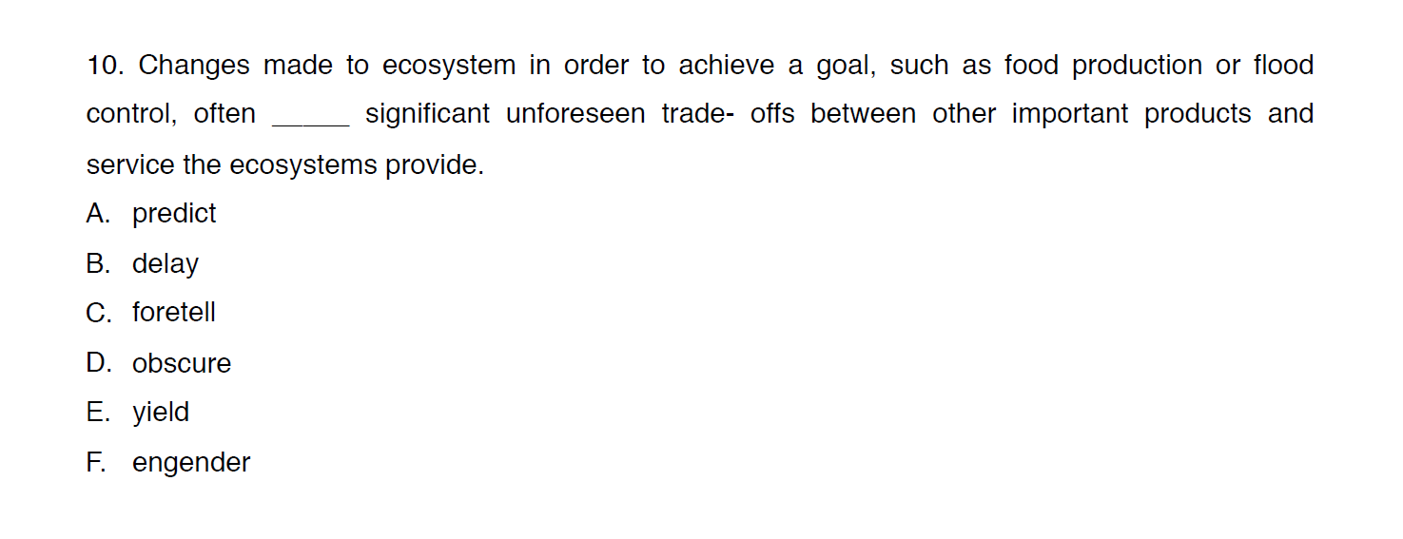

EF 为了达到某种目的的生态系统改变通常会带来（产生）其他意想不到的不同产品和服务之间的权衡取舍。

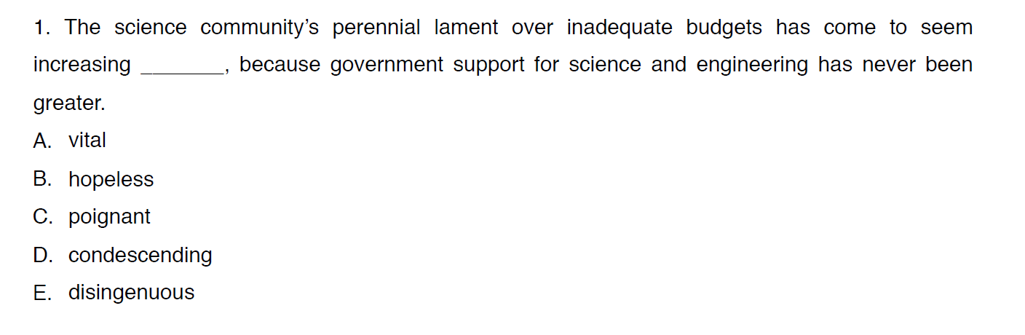

E lament的同义词。

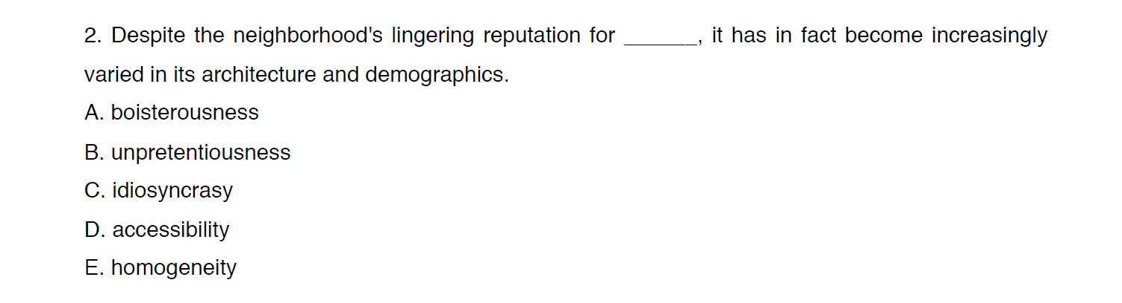

E 尽管这一社区一直有同质化的名声，但是其实它有在建筑和人口方面变得更多样。

（homo-是同的意思gen-来自gene，表“质”）

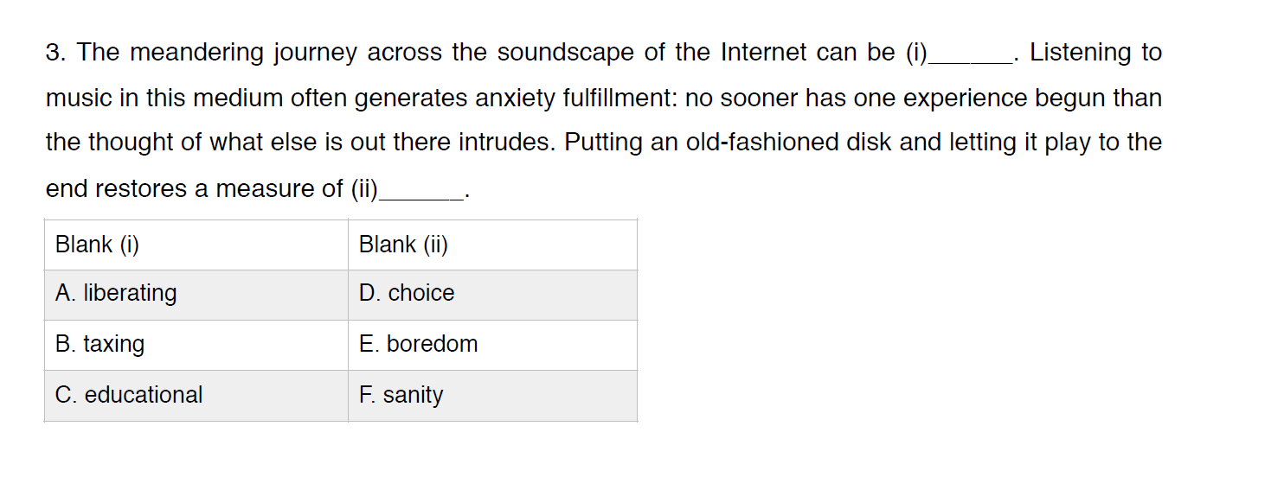

BF 在网络上听音乐可能是一件比较“费力”的事情，因为会产生焦虑，因为人们一开始听音乐就会好奇接下来会发生什么。听老式disk是一种比较理智的做法（sanity理智，insane发疯的，不理智的）

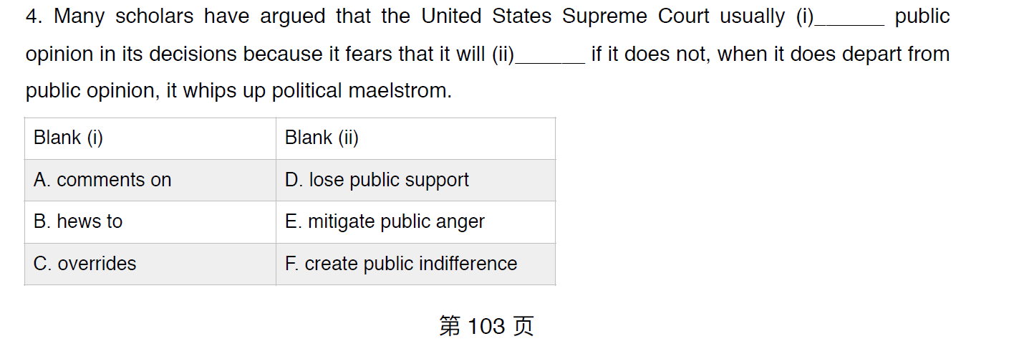

BD 学者认为美国最高法院一般会坚持民众的看法，因为它害怕会失去公众的支持，一旦失去将会引起巨大的政治漩涡。

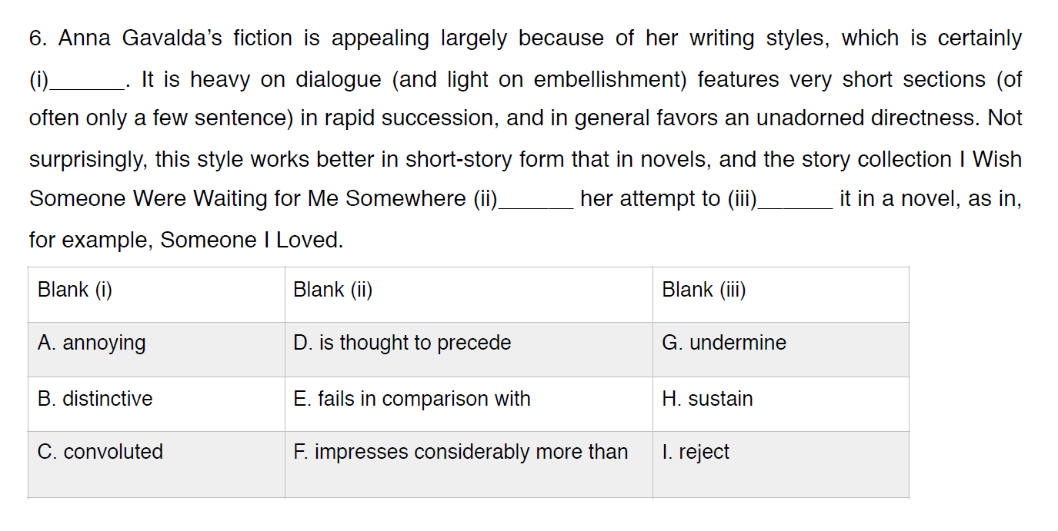

BFH 这个人的作品有鲜明的特点（distinctive 不同）。xxxxx。这种特点运用在短故事上比在小说中要好。因此短故事比小说中的运用要更吸引人。

Shackle = stifle

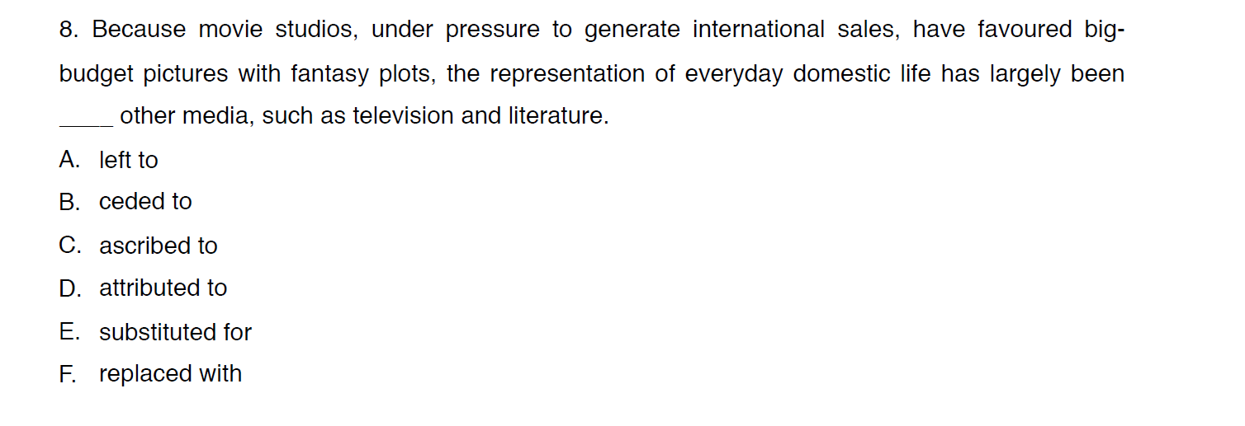

ab 电影工作室出于国际票房的压力，倾向于大制作影片，而非日常生活片，因此这些题材就都留给了电视和文学。

Precarious = perilous

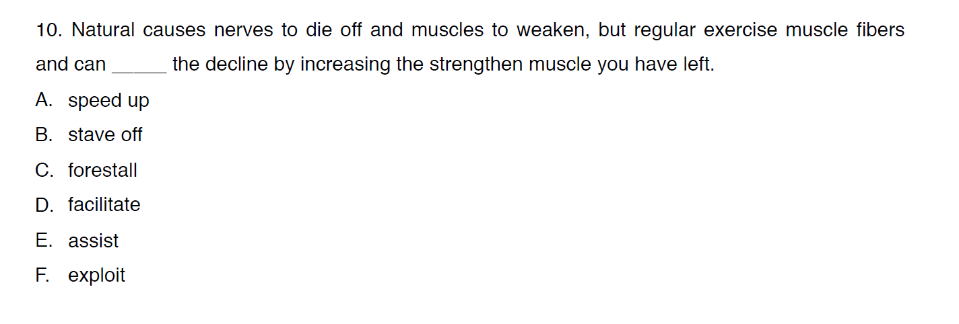

BC 神经会自然老化，肌肉也会萎缩，但是日常锻炼可以增强肌肉，并且通过加强剩下的肌肉阻止退化。